Русские народные игры имеют многовековую историю. Они передавались из поколения в поколение, из уст в уста и дошли до наших дней так же, как и произведения устного народного творчества.  Сейчас многие русские народные игры  не знаем не только мы, но и наши родители. А эти игры очень интересные, они помогают работать в команде, развивают  силу, ловкость, смекалку. 11 марта 2021 года на улице с подготовительными группами вспомнили «Забытые народные подвижные игры»

Разминка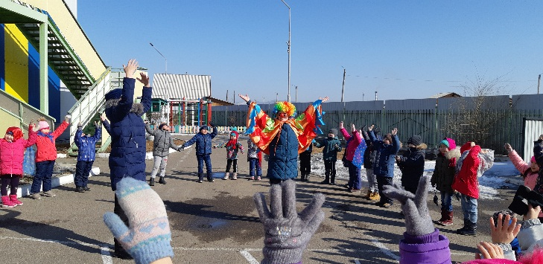

Русская народная игра «Ударь по руке» 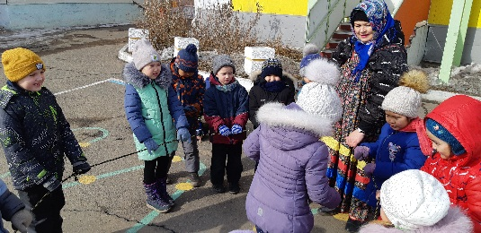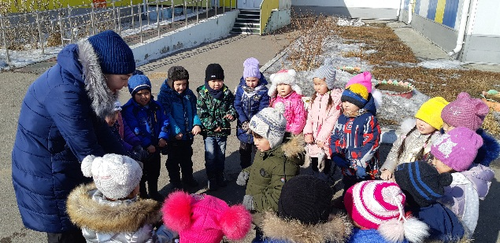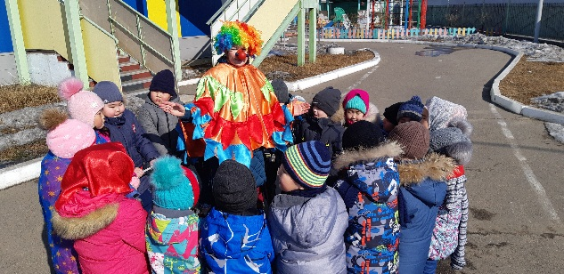

«Удочка»

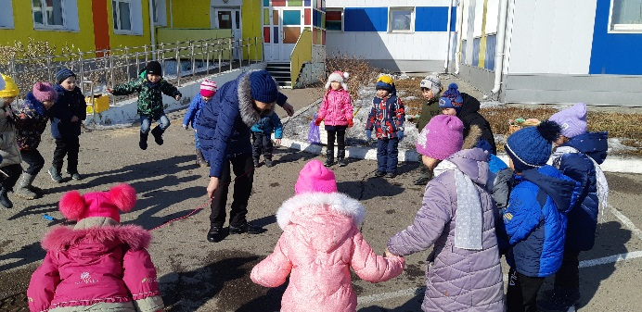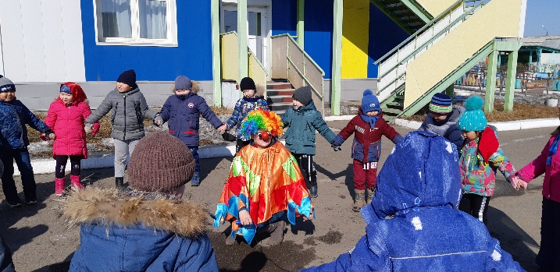

«Перетяни соперника»

